資訊科技與智慧學習教案

學校名稱 | 和興國小
參加組別 | █國小組 國中組
1.教案設計者 | 楊子墨 蔡耿維
2.教學時間 | 共三節,每節30分鐘
3.單元名稱 | 萬丈高樓平地起-3D列印好好玩
4.資源檔案 | 影片深究提問簡報  Web資源  公視 [流言追追追] 3D列印  https://www.youtube.com/watch?v=Tg9pjRv0Dxo&feature=youtu.be  一天蓋好一棟房！3D列印黑科技便宜又耐用 建築工人要失業啦！ 關鍵時刻 20180315-2 黃世聰 馬西屏 朱學恒  https://www.youtube.com/watch?v=iAxuB2sHzj0
5.資源標題 | 3D列印簡介
6.資源類型 | 教學設計
7.適用年級 | 國小3.4年級
8.資源簡介 | 3D列印技術被譽為開啟了人類新的工業革命,，3D印列技術不斷的進步,從小小的公仔到大大房屋,已經顛覆了人類的想像空間，許多生活中的用品，食衣住行育樂的需求，都可以透過3D列印技術來實現  另外3D列印技術結合了環境教育及環保和友善地球資源的議題,相較於傳統的製造過程, 3D列印技術利用其特殊加法技術,在製造和生產過程中,完全不產生多餘廢料,為地球環保多盡了一份心力  隨著3D列印技術的進步及硬體價格的降低,在未來的發展必定會大量普及化,進而影響並改變人類的生活。
9.關鍵字 | 3D列印 環保
10.適用領域、議題 | 資訊教育.環境教育
11.資訊科技應用層次 | □輔助教學 □互動教學 □進階(創新)教學  （本欄由審查委員依據標準認定，不必填寫）
12.授權方式 | 「創用 CC 姓名標示-非商業性-相同方式分享 4.0 國際」
13.教學目標 | 單元目標 | 1透過影片的介紹,讓學生了解現今 3D列印新科  技的趨勢  2透過實機的觀察體驗,讓學生更了解3D印表機的運作方式  3讓學生思考如何讓3D印表機在現實生活中解決  問題並幫助人類創造更美好的生活
13.教學目標 | 詳細目標 | E-A2具備探索問題的思考能力,並透過體驗和實  踐處理日常生活問題  E-B2具備科學與資訊運硬的素養,並理解各類媒  體內容的意義與影響
14.教學流程
1引起動機
詢問學生生活上可見的物品,詢問其價值或製造時間,建立一個基本的概念
2發展活動
先播放兩段影片介紹現今3D列印技術,再分組討論並上台發表,再現場介紹
實體3D列印機,並帶入環保愛地球概念,最後針對食衣住行,請學生發揮想像
力構築未來的願景
3統整活動
讓學生了解3D列印技術已進入人類生活,如何讓它發揮更大的效用來讓我們
的生活更美好
15.學習目標
1透過影片的介紹,讓學生了解現今 3D列印新科技的趨勢
2透過實機的觀察體驗,讓學生更了解3D印表機的運作方式
3讓學生思考如何讓3D印表機在現實生活中解決問題並幫助人類創造更美好的生活
16.活動與內容
【壹、引起動機】
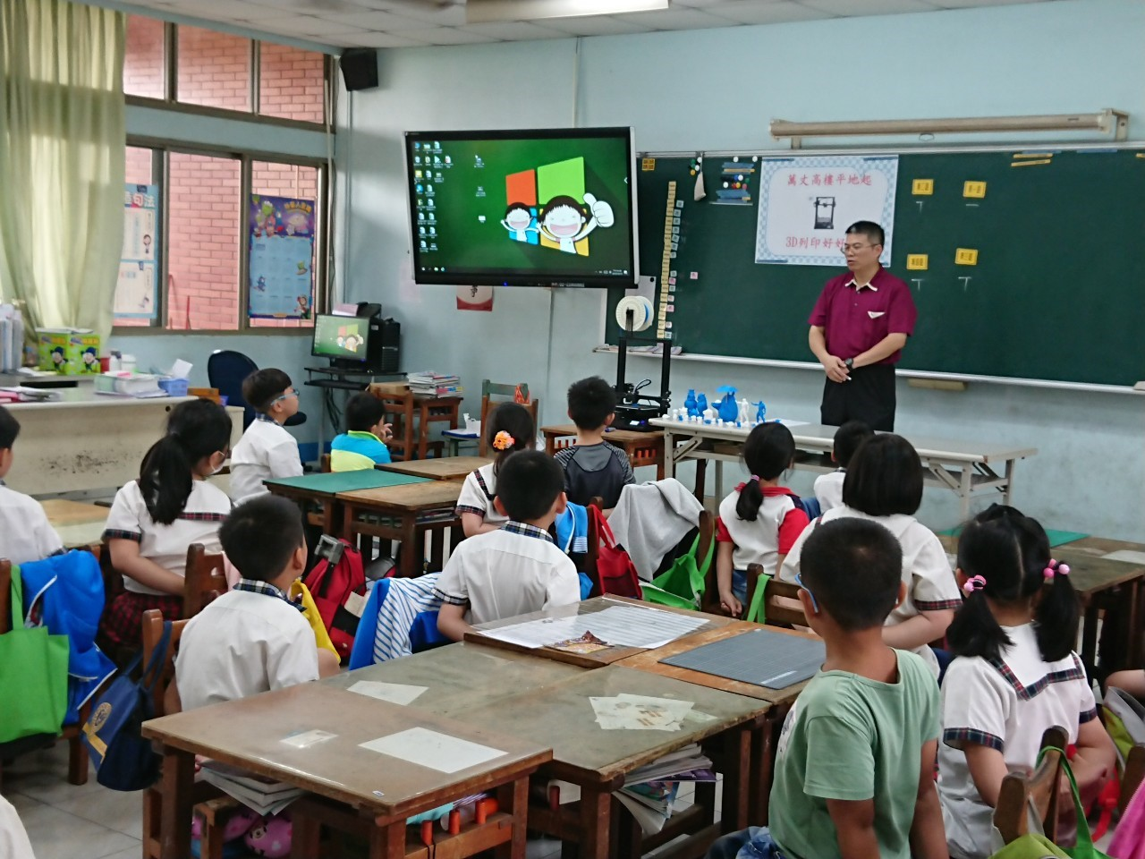
詢問小朋友三個問題
1蓋一棟房子多久？要多少錢?
2作一台汽車要多久?要多少錢?
3公仔1隻要多少錢?
小朋友簡單地說出自己的經驗，老師不需要給統一的答案。

- 發展活動】
  - a觀賞影片:一天蓋好一棟房！3D列印黑科技便宜又耐用，建築工人
要失業啦！
b影片深究：分組討論並上台回答發表
      - 影片中的房子，一棟房子蓋好需要多少時間？
      - 影片中的房子是用甚麼材料蓋起來的？
      - 影片中3D列印除蓋房子之外還可以印甚麼東西？

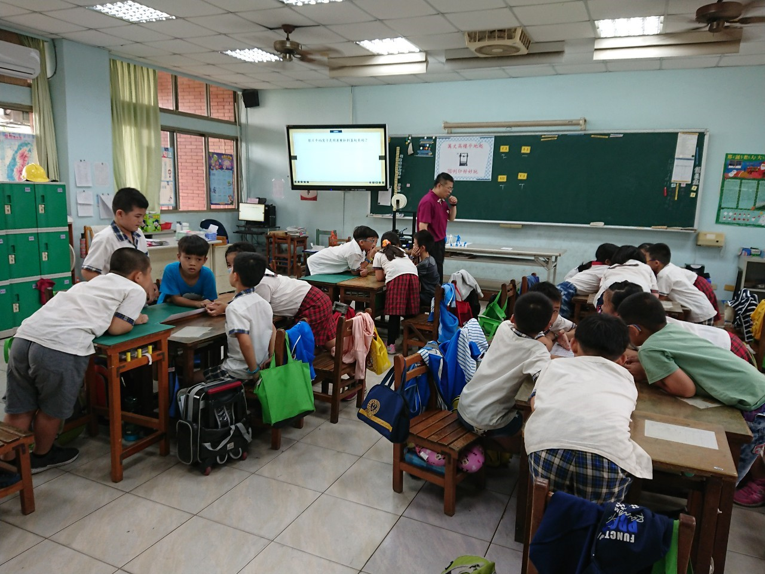
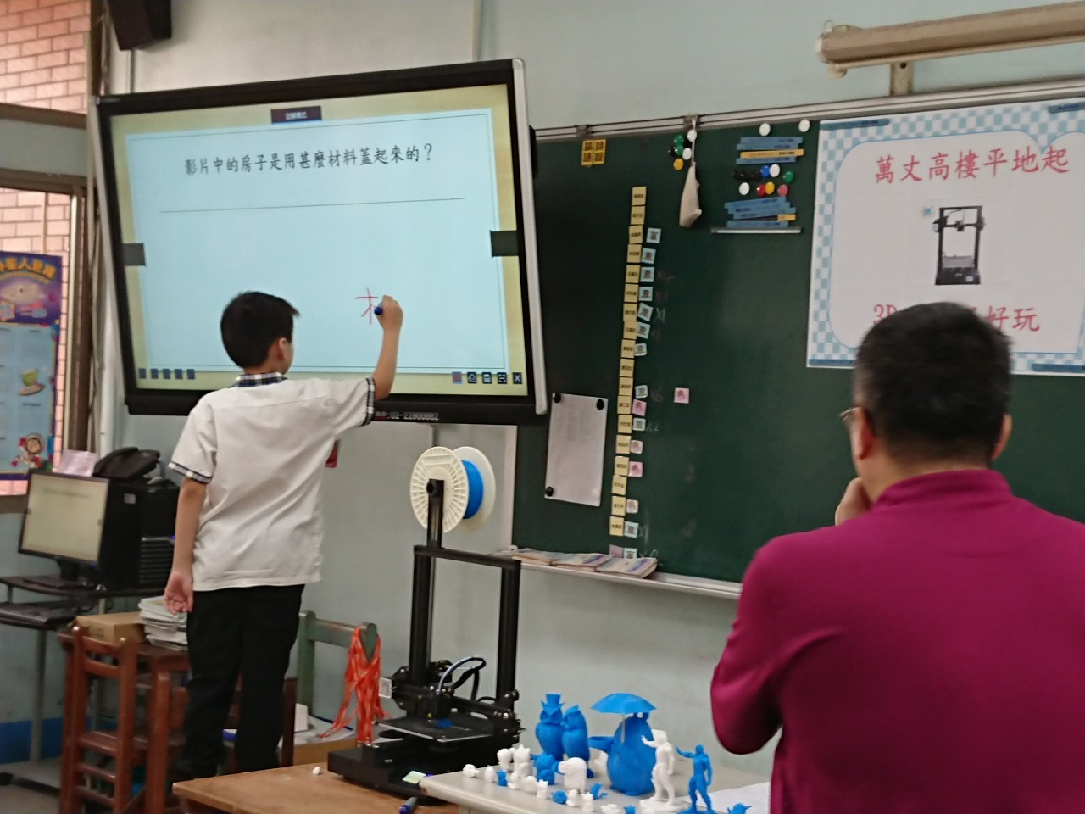

  - a觀賞影片: 公視 [流言追追追] 3D列印。
b影片深究：分組討論並上台回答發表。
- 3D模型的圖片可以從哪裡獲得？
- 影片中牙齒的3D列印是是利用3D印表機裡的什麼技術做出來的,它所用的材料是甚麼？
- 影片中金屬的3D列印,它的材料是甚麼？

  - 介紹學校購買的3D列印機(CR20),採用的是FDM(熔融沉積法),可使用
ABS(塑膠)及PAL(玉米)來做為原料,並簡介3D列印技術利用其特殊加
法技術,在製造和生產過程中,完全不產生多餘廢料,為地球做環保
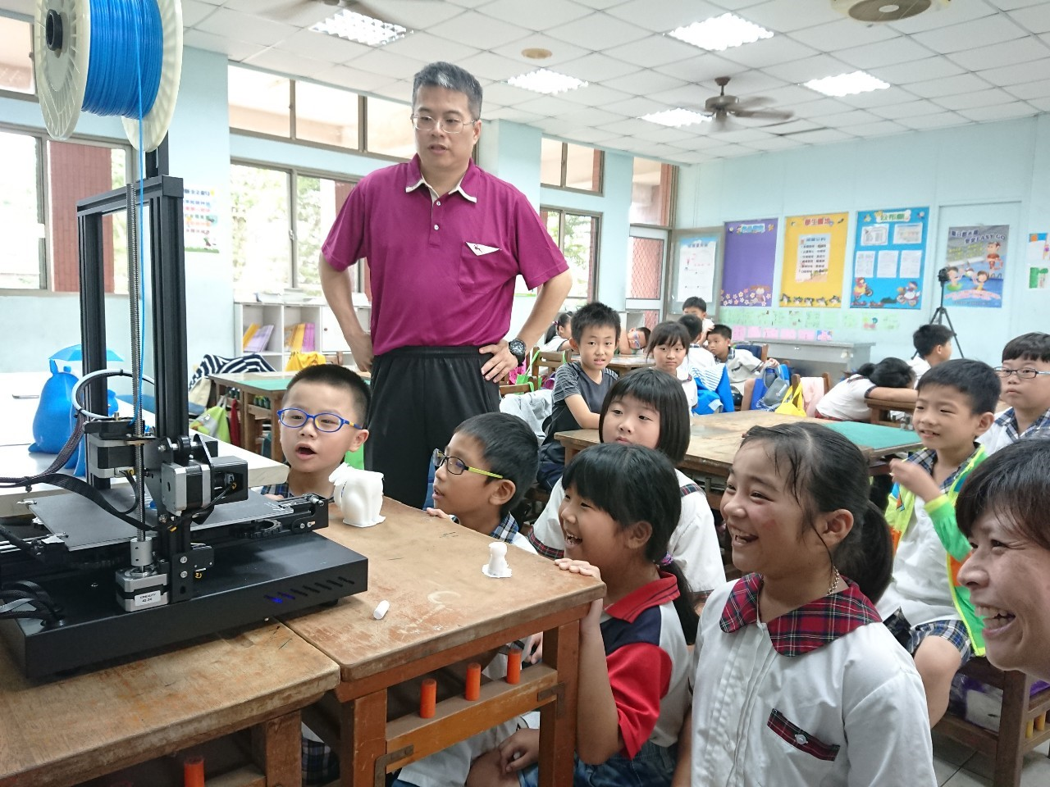

  - 依據食衣住行四方面,請學生想像,關於3D列印將來發展的願景。

【參、統整活動】
3D列印技術被譽為開啟了人類新的工業革命,，3D印列技術不斷的進步,從小小的公仔到大大房屋,已經顛覆了人類的想像空間，許多生活中的用品，食衣住行育樂的需求，都可以透過3D列印技術來實現，它的存在,真的影響並改變了我們的生活。
17.數位教學資源
電腦設備.智慧型觸控大型顯示設備,文書處理軟體.網路資源.搜尋引擎.3D列印機

